SADNA SOLATA
UPORABI TISTO SADJE, KI GA IMAŠ DOMA
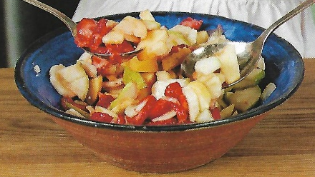
ZA ŠTIRI OSEBE POTREBUJEŠ:
- 1 JABOLKO,
- 1 HRUŠKO,
- 1 BANANO,
- 10 JAGOD.
PRELIV: 1 LIMONA IN 1 JEDILNA ŽLICA SLADKORJA
PRIPRAVA:
- PRIPRAVI VSE POTREBNO IN OPERI VSE SADJE, KI SE NE OLUPI.
- JABOLKO IN HRUŠKO Z NOŽEM PREREŽI NA POL.
- Z ŽLIČKO ODSTRANI PEŠČIŠČE.
- JABOLKO IN HRUŠKO NAREŽI NA MAJHNE KOŠČKE.
- OLUPI BANANO IN JO NAREŽI NA KOLEŠČKE.
- JAGODAM ODREŽI ZELENE LISTKE, JIH NAREŽI NA DROBNE KOŠČKE IN VSE SADJE STRESI V SKLEDO.
- LIMONO PREREŽI NA POL IN S POMOČJO OŽEMALNIKA IZ NJE IZTISNI SOK.
- LIMONIN SOK ZLIJ V KOZAREC. DODAJ ŽLICO SLADKORJA TER PREMEŠAJ.
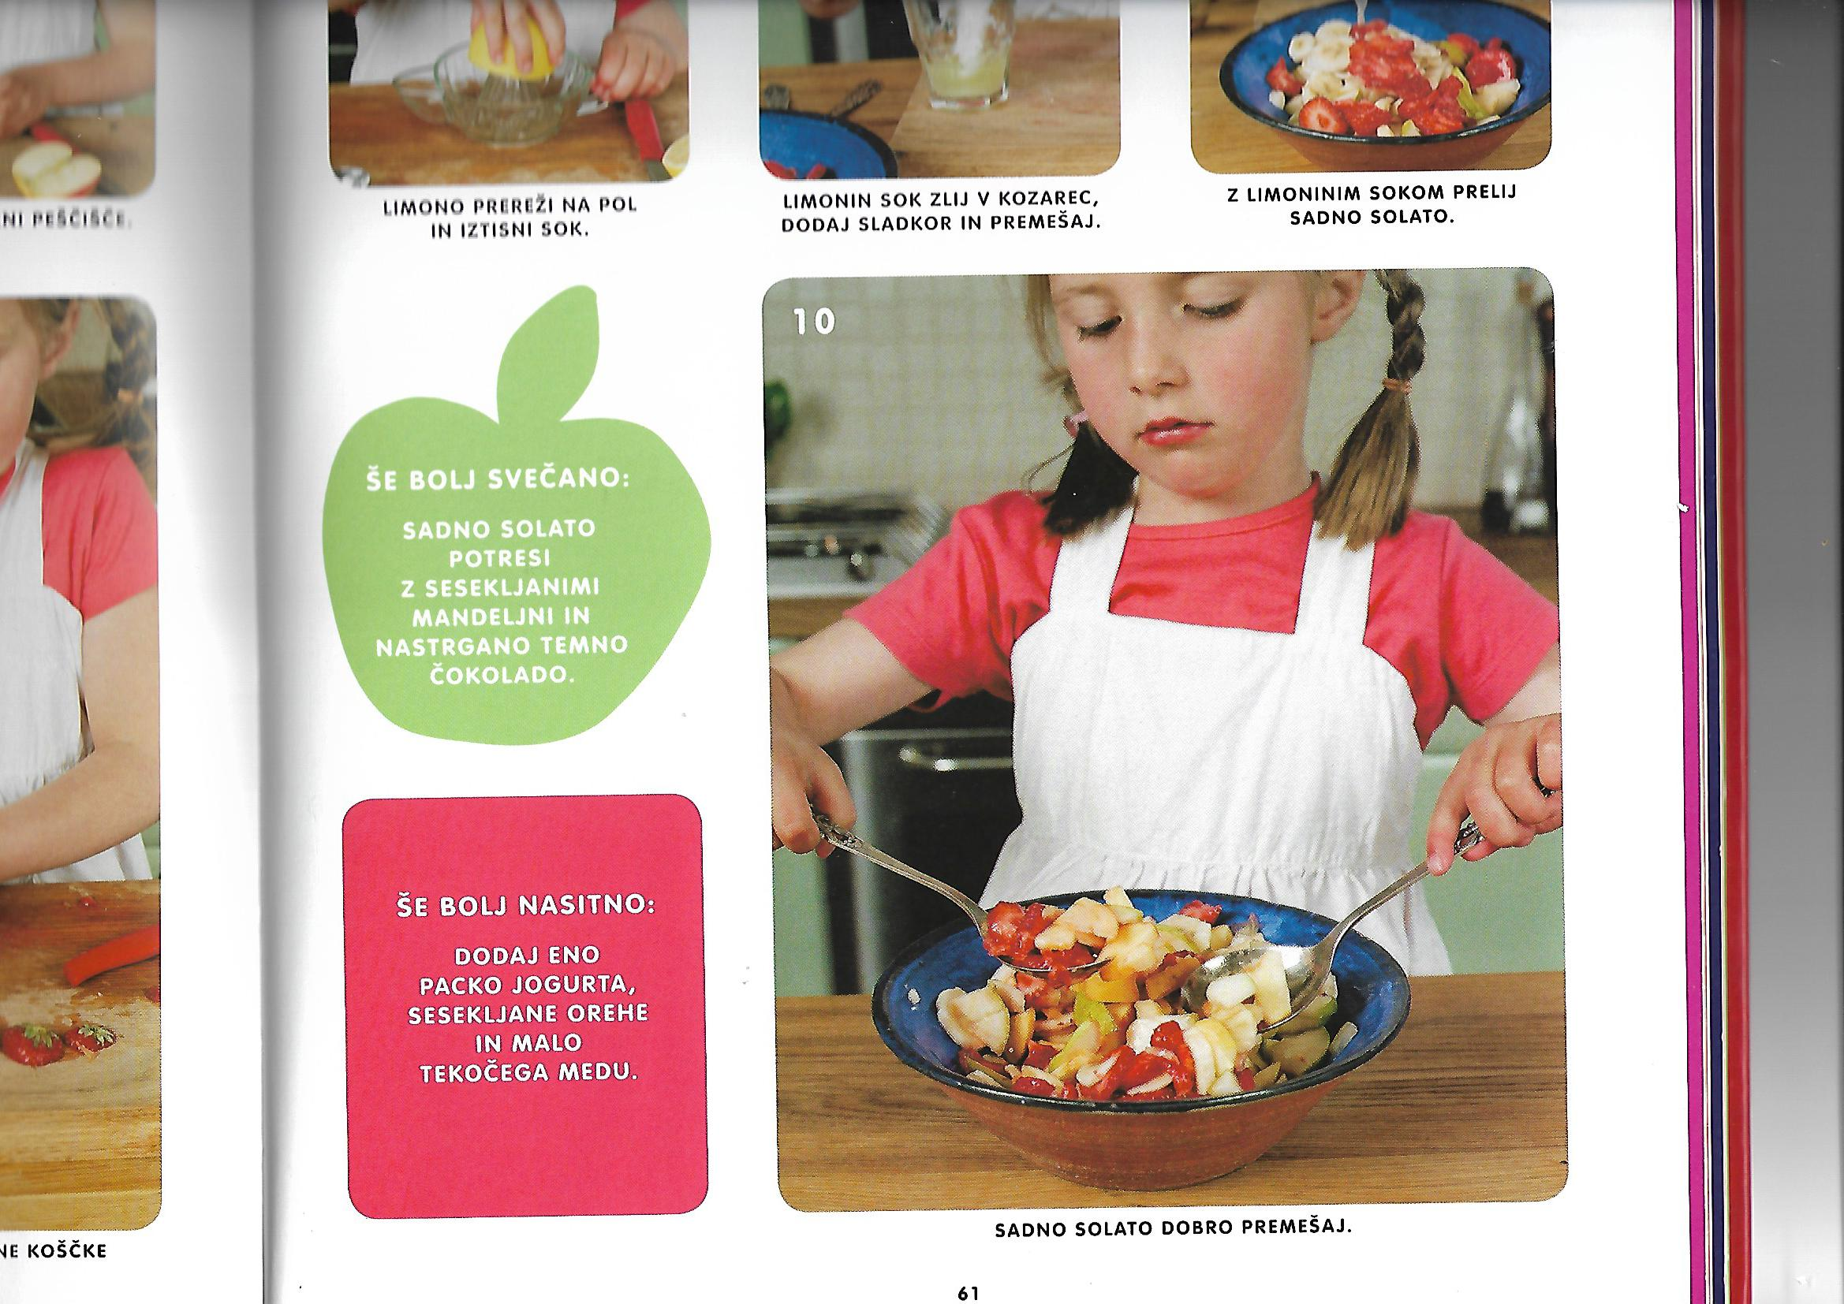
- Z LIMONINIM SOKOM PRELIJ SADNO SOLATO.
- SADNO SOLATO DOBRO PREMEŠAJ.

DOBER TEK!

